Разработка урока русского языка «Слитное и раздельное написание НЕ с наречиями на -О и -Е »в 7 классе

***Цель урока:*** помочь учащимся выявить и освоить способ действия, позволяющий осознанно применять приобретённые на уроке знания

***Задачи***

обучающие:способствовать осознанию существенных признаков орфограммы «НЕ с наречиями на -О-Е»;

развивающие*:* развитие умений и навыков в решении проблемной задачи на основе частично - поисковой деятельности; формирование у школьников умения контролировать свои действия по ходу урока и по его завершении;

воспитательные:воспитание самостоятельности, интереса к уроку русского языка через содержание урока, использование средств интерактивной доски.

**Формируемые УУД**

Личностные: развитие мотивов учебной деятельности, умение управлять своей познавательной деятельностью;

Регулятивные: умение ставить цели и задачи урока, уметь прогнозировать ожидаемые результаты, оценивать их достижение;

Познавательные: устанавливать причинно – следственные связи, проводить анализ, сравнение, осуществлять синтез и обобщение;

Коммуникативные: умение организовывать учебное сотрудничество, находить единую точку зрения при работе в парах, умение участвовать в диалоге

**Тип урока:** изучение нового материала.

**Оборудование:** проектор и интерактивная доска SMART Notebook

**Структура и ход урока**

|  |  |  |  |
| --- | --- | --- | --- |
| Этап урока | Приемы обучения, дидактический материал | Деятельность учителя | Деятельность ученика |
| Проверка домашнего задания. Нужно было составить небольшой рассказ о своей семье с использованием степени сравнения наречия, прилагательного | Cлайд интерактивной доски №1 | Какие вопросы вы бы хотели задать по домашнему заданию, чтобы выяснить понимание ученицей темы «Степени сравнения наречий»?  После ответа ученицы на вопросы уч-ся учитель задает вопрос: «Как вы думаете, на какой цифре в шкале понимания темы находится Мария?» | Учащиеся задают вопросы:  Как образуется сравнительная степень наречия?  Как отличить сравнительную степень наречия и сравнительную степень прилагательного?  Учащиеся высоко оценили умение ученицы отличать степень сравнения наречия и прилагательного, предположив, что она находится на цифре 10 |
| Этап мотивации и постановки цели | Мультфильм «Перелетная» | Почему я остановила просмотр мультфильма именно на слове НЕВОЗМОЖНО? Предположите, какую тему мы рассмотрим сегодня.  Выразите идею просмотренного фрагмента мультфильма в одном предложении, используя наречие НЕВОЗМОЖНО.  Как вы написали наречие с НЕ? Определите способ образования наречия | Учащиеся смотрят фрагмент мультфильма (по слово шмеля «невозможно»). Определяют затруднение - «ошибкоопасное» место в слове. Предполагают, что тема урока связана со слитным и раздельным написанием НЕ с наречием. Составляют предложение «Невозможно научиться летать цыплятам»  Отвечают на вопрос учителя о написании НЕ с наречием НЕВОЗМОЖНО, отмечают, что наречие образовано от прилагательного суффиксальным способом  (Часть уч-ся написала наречие с НЕ раздельно) |
|  | Фрагмент из «Новостей» - информация об итогах «тотального» диктанта | Почему вы думаете, что написание наречия с НЕ является проблемой? Предложение из диктанта 2015. **Эта прохлада не была связана со свежестью, скорее, как ни странно, – с упоительной затхлостью, в которой слились ароматы старых книг и многочисленных океанских трофеев, (не)понятно как доставшихся профессору-юристу (Евгений Водолазкин. «Волшебный фонарь»)** | Учащиеся предполагают, что наречие с НЕ можно писать слитно или раздельно |
|  | Работа со шкалой  Слайд интерактивной доски №2 | Что будет наилучшим результатом урока? Чего ты хочешь достичь при изучении данной темы к концу этого урока? | Учащиеся говорят, что результатом урока будет различение слитного и раздельного написания НЕ с наречиями на -О –Е. |
|  |  | Достаточно ли у нас знаний по теме урока? Могут ли пригодиться имеющиеся знания о написании НЕ с частями речи? | Учащиеся отвечают, что наречия на О-Е образованы от прилагательных, поэтому могут пригодиться знания о написании НЕ с прилагательными. |
| Этап планирования эффективных действий для достижения цели |  | Какой первый шаг мы сделаем, чтобы продвинуться к 10? Самый эффективный? | Выясним, что знаем по теме «Правописание НЕ с прилагательными» |
|  | Слайд интерактивной доски № 3,4 | Какой будет следующий шаг? | Ученики соотносят способ действия с прилагательным, выбирают для раздельного написания НЕ с наречием противопоставление с союзом А, слова ДАЛЕКО НЕ, ВОВСЕ НЕ и т.д., оценивают свои знания по шкале, делают шаг вперед |
|  | Наблюдение  Слайд интерактивной доски № 5, 6 -  http://files.school-collection.edu.ru/dlrstore/130c44ff-9540-4bc4-8dfd-e7ce9cd14385/%5BRUS6_118%5D_%5BIA_092%5D.swf | Сравните информацию учебника с информацией таблиц. Есть ли различия?  Как мы узнаем, что таким способом будет достигнут ожидаемый результат? | Учащиеся отмечают, что в учебнике НЕТ в списке слов слова ОТНЮДЬ НЕ, а в интерактивной таблице нет вообще данных слов (слайд № 6)  Выбирают способ запоминания информации, делают еще шаг вперед по шкале.  Ученики предлагают перейти к выполнению упражнений |
| Этап реализации плана |  | Упражнение 220. Как мы можем пойти дальше, чтобы продвинуться по шкале?  Кто хочет повести за собой класс, объяснив выбор выписанных наречий?  Где каждый из вас сейчас находится по шкале от 1 до 10? | Учащиеся предлагают выписать наречия, которые пишутся раздельно, обосновывая необходимость применения способов действия: противопоставление с союзом А, слова ДАЛЕКО НЕ, ВОВСЕ НЕ и т.д. Выполняют самостоятельно, с последующей проверкой  Отмечают свое продвижение по шкале понимания темы |
|  | Создание учебной ситуации: предлагается для обсуждения страница «Одноклассников»- «Объявления в Облучье» | Когда вы переписываетесь в «Одноклассниках» с друзьями, вы обращаете внимание на ошибки?  Удалось ли сделать еще один шаг в понимании темы? | Ученики читают объявления, объясняют причины ошибок в объявлениях:  Анна. Друзья, есть у кого нибудь не нужный дивандек.  Анастасия. Устанавливаем НЕ ДОРОГО заборы с калитками и воротами, работаем быстро и качественно  Отмечают свое продвижение по шкале понимания темы |
|  | Работа в парах по составлению предложений, в которых выбранное наречие будет писаться с НЕ слитно и раздельно: громко; глубоко; медленно; крепко;  смело; легко; торопливо). | Кто хочет представить результаты работы в паре?  Движение вперед есть? Где каждый из вас сейчас находится по шкале? | Ученики выбирают по одному наречию из предложенного списка и составляют два предложения.  Пары учеников по желанию читают составленные предложения, рассказывают, что им помогло быстро решить поставленную задачу.  Ученики отмечают продвижение по шкале |
|  | Отвечал (не)принуждённо; девушка (не)красивая, а хорошенькая; убеждал (не)искренне; (не)замечеННая защитником; (не)добрые, а злые глаза; (не)заметно подошёл; поступить (не) по – товарищески; (не)ряшливый ребёнок; частое обращение (не)жЕлательно; (не)знакомый дом; вовсе (не)безобразный; (не)настный день. | Какое задание вы предложите, чтобы сделать еще один шаг по шкале понимания темы? Какое наречие, возможно, вы не будете выписывать?  Учитель предлагает задание на «5»: почему нельзя выписывать слово (НЕ)ЖЕЛАТЕЛЬНО, ведь по форме оно похоже на наречие? | Ученики предлагают выписать наречия, чтобы потренироваться в различении частей речи. Отмечают, что не будут выписывать наречие НЕ ПО – ТОВАРИЩЕСКИ, поскольку правило касается только наречий на –о, -е  Задание на «5» предлагается участнице муниципальной олимпиады для понимания грамматической омонимии |
|  |  | Вернемся к предложению, записанному после просмотра фрагмента мультфильма. У вас были разные варианты написания НЕ с наречием НЕВОЗМОЖНО. Так как же нужно писать НЕ? Что помогло прийти к правильному написанию? (Спрашиваю тех уч-ся, которые в начале урока написали данное наречие раздельно, задаю вопрос, где каждый из них находится на шкале) | Ученики делают вывод о слитном написании НЕ в наречии НЕВОЗМОЖНО, обосновывают его, отмечают продвижение по шкале |
|  | «Корзина идей» | Какой совет участникам «тотального диктанта» вы бы дали о написании наречий на –О -Е с НЕ?  Удалось ли после такой работы сделать еще шаг по шкале? | Каждый ученик в течение минуты записывает свои ответы, далее начинается групповая работа: уч-ся в свободном движении обмениваются информацией (в парах, группах), вносят при необходимости изменения в свою работу. Затем уч-ся читают составленные советы, все сведения записываются на доске (в корзину). Ученики оценивают свои советы, отмечают продвижение по шкале |
|  | Тестовое задание ЕГЭ | Ребята, мне кажется, что вы запросто можете выполнить задание ЕГЭ для уч-ся 11 класса.  Какой способ действия помог вам быстро принять решение? | Уч-ся выписывают предложение, в котором НЕ со словом пишется слитно, доказывают выбор |
| Этап завершения (рефлексия). |  | Ребята, я благодарю вас за проделанный путь к конечному результату урока. Оцените свое понимание темы на шкале, насколько вы близки к цифре 10. Вы довольны своим результатом? Что помогло вам приблизиться к 10?  Что самое важное, интересное было для вас на уроке? | Ученики называют цифру, на которой находятся, обосновывают «свое место» на шкале |
| Домашнее задание |  | Какими будут ваши шаги дома, чтобы закрепить результат урока? | Ученики предлагают выучить теорию, используя советы участникам «тотального диктанта», выбирают письменное домашнее задание из предложенных:   1. Досмотреть мультфильм «Перелетная», написать о дальнейшем развитии событий с использованием наречий 2. Анализ переписки с друзьями. Записать в исправленном виде несколько предложений из переписки 3. Упражнение 222 |

Тестовое задание ЕГЭ. **Определите предложение, в котором НЕ со словом пишется СЛИТНО, запишите его**

1.Живопись И.К. Айвазовского получила признание зрителей (НЕ)ОБЫКНОВЕННО рано: уже в юности за этюд «Воздух над морем» художнику была присуждена серебряная медаль.

2.Автор проекта понимал: реконструируя старую часть города, ему придётся принять отнюдь (НЕ)ПРОСТОЕ решение.

3. Пришлось говорить (не) громко, а едва различимым шёпотом

4. Поэзия А.А. Ахматовой возвращает вещам первозданный смысл и останавливает внимание на том, что мы в обычном состоянии (не)оцениваем.

Приложение

**Слайд 1**

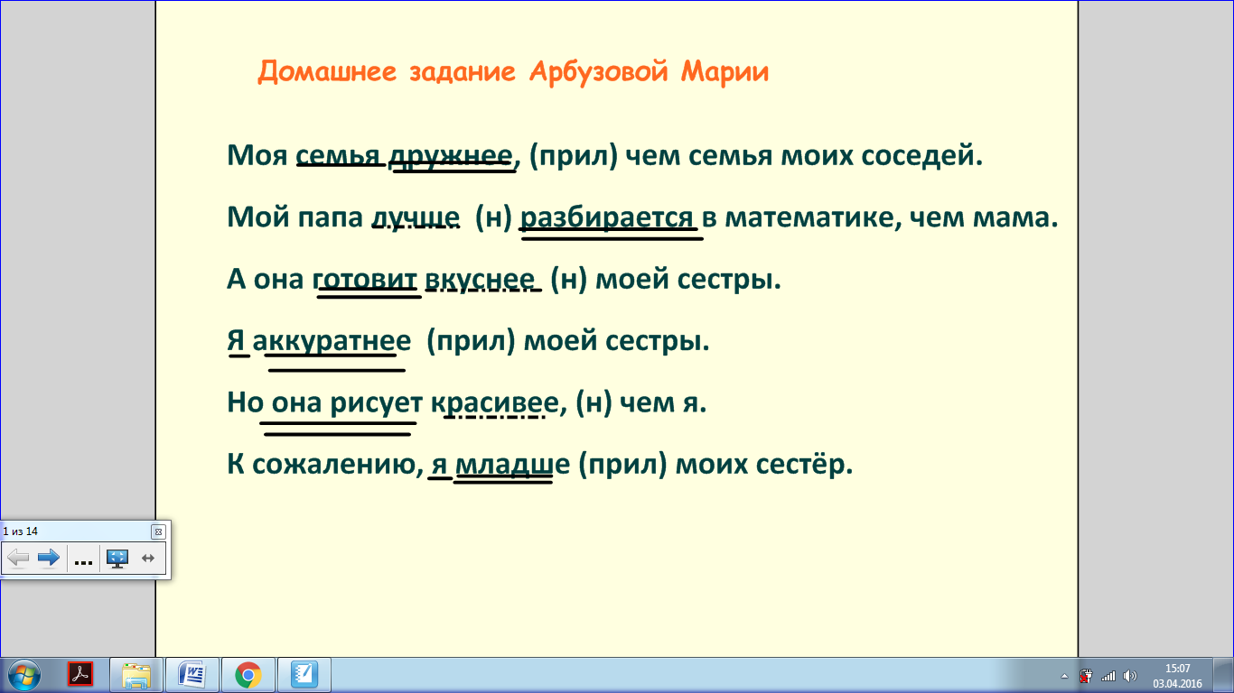

**Слайд № 2**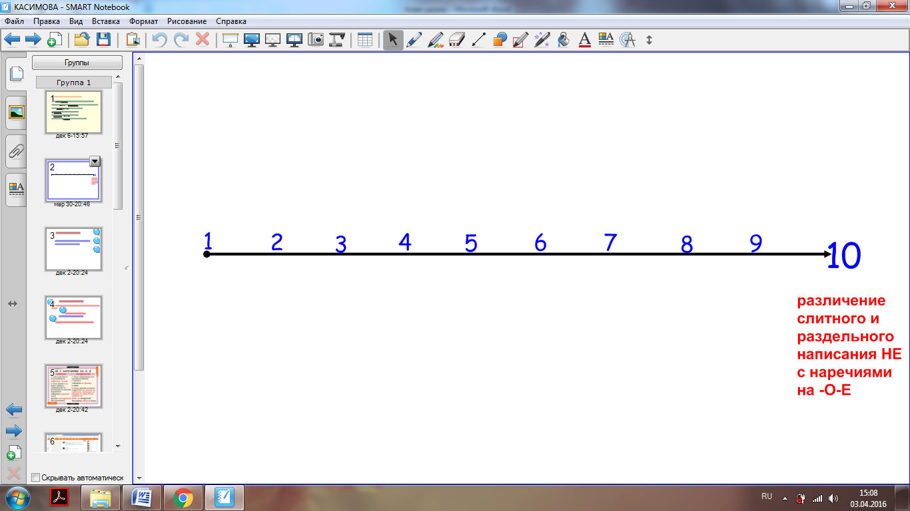

**Слайды № 3,4**

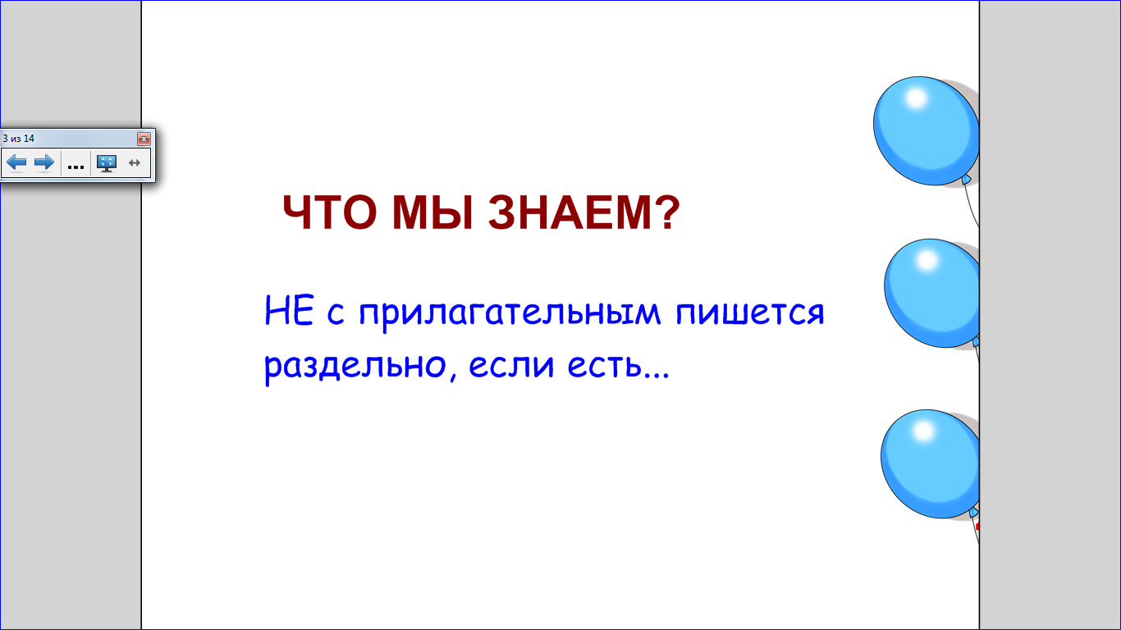

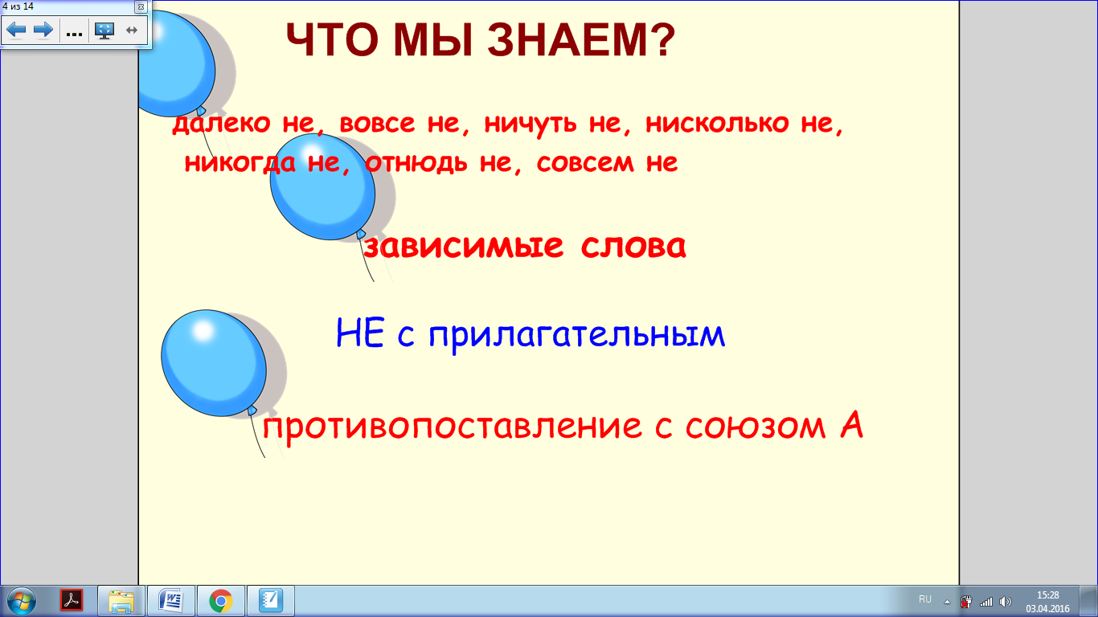



**Слайды № 5,6**

